

Configuración Cierre de Caja

30/10/2006

CONFIGURACION CIERRE DE CAJA

Paso 1
Desde el Módulo Tesorería>Configuración>Módulo, se accederá a la siguiente pantalla
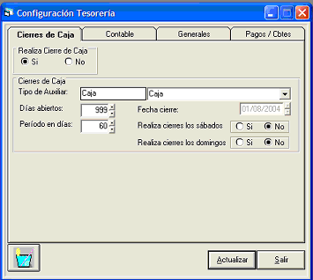
IMPORTANTE: Esta configuración se deberá realizar el día de la implementación del sistema. Caso contrario, comunicarse con la Mesa de Ayuda para su configuración y puesta en marcha.

Los datos a completar serán:
- Realiza Cierre de Caja, indica si se realizará cierre de caja (SI o NO).
- Tipo de Auxiliar, se deberá seleccionar el tipo CAJA. Indica cual será el tipo de auxiliar a utilizar para la/s distintas cajas a cerrar.
- Días abiertos, indica la cantidad de días que permitirá operar con el sistema sin haber hecho el cierre de caja cuando se debió hacerlo porque venció la fecha de cierre. Por ejemplo si determino que el cierre es cada 7 días y la fecha del cierre próximo cierre es el 07/09/2004 y la cantidad de días abiertos es 2, significa que como ultimo día tengo hasta el 9/9 para hacer el cierre del caja del 07/09. Por lo tanto si no se realiza el cierre de caja no se podrá operar con el sistema.
- Periodo en días, indica cada cuántos días se realizará el cierre de caja. Siguiendo el ejemplo anterior, si la próxima fecha es 07/09 y el cierre será cada 7 días, entonces el próximo cierre será el 16/09 (considerando solo días hábiles).
El cálculo que hace es:
Próximo cierre = Fecha cierre + periodo en días (sin tener en cuenta sábados y domingos)
- Fecha de cierre, indica la fecha de cierre del anterior. No editable.
- Realiza cierre los sábados, indica si el día sábado se tomará en cuenta para el cálculo en que se determina la fecha del próximo cierre de caja (SI o NO).
- Realiza cierre los domingos, indica si el día domingo se tomará en cuenta para el cálculo en que se determina la fecha del próximo cierre de caja (SI o NO).

Realizar un click en el botón de la toolbar para guardar la configuración.

Paso 2:

Desde el Módulo Tesorería>Maestros>Valores, se deberán definir qué valores son los que intervendrán en el cierre de caja.

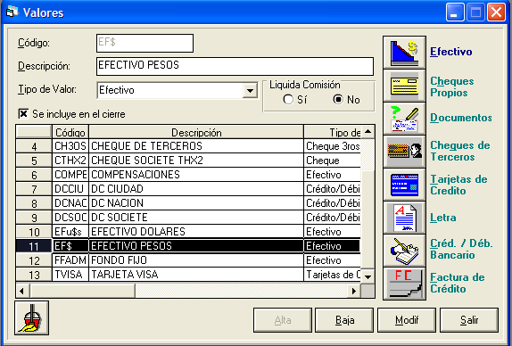

El cierre de caja sólo tomará en cuenta aquellos valores que tengan la marca de “Se incluye en el cierre”

Realizar un click en el botón de la toolbar para guardar la configuración.

Paso 3:

Generados los movimientos correspondientes (Recibos, Ingresos y Egresos de Tesorería, Depósitos, Transferencias, Pago a Proveedores, etc.) para realizar el cierre de caja se deberá acceder a Operaciones>Cierre>Temporal

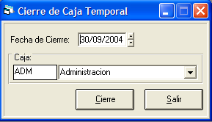

Indicar la fecha de cierre y la caja a cerrar.

Esta opción sólo emitirá un listado, el cual permitirá revisar el detalle de movimientos e importes totales de cada valor para su control.

Hacer click en el botón de la toolbar para acceder al Cierre de Caja Transitorio.

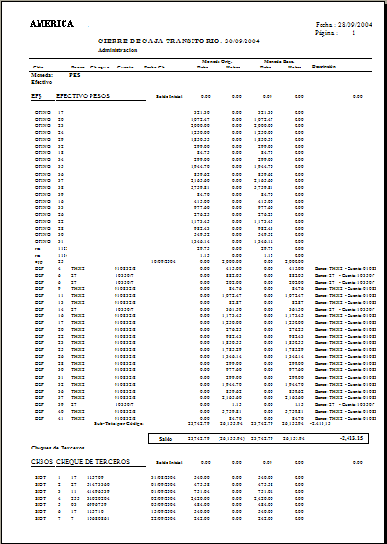

Paso 4:

Controlado el cierre temporal, se deberá realizar el Cierre Definitivo accediendo desde Operaciones>Cierre>Definitivo

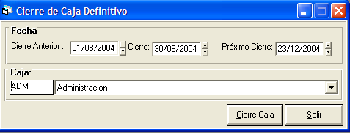

Muestra la fecha del cierre anterior, la fecha del cierre actual y la fecha del próximo cierre. La fecha actual de cierre no se podrá modificar en esta pantalla, pero sí podrá hacerse cambiando en la Configuración del Módulo, el Período en días (Ver paso 1).

Seleccionar la Caja a cerrar.

Hacer click en el botón de la toolbar para realizar el Cierre de Caja definitivo.
Preguntará si Confirma el cierre. En caso de que la respuesta sea SI, el sistema hará el cierre.

IMPORTANTE:
Una vez realizado el cierre de caja, no se permitirá ingresar movimientos con fecha anterior al último cierre realizado. En caso de ajustar saldos de valores o anular comprobantes, se deberán ingresar con fecha posterior en cuyo caso estos movimientos se incluirán en el próximo cierre.

Paso 5:

Desde Listados/Control de Caja, se podrá listar e imprimir el Cierre de Caja Definitivo.

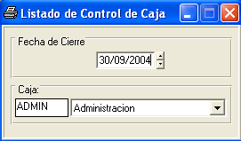

Se deberá ingresar la fecha del cierre y la caja a listar.

Hacer click en el botón para imprimirlo.

